 2、各评委对所有投标人投标文件的分项评分明细

A

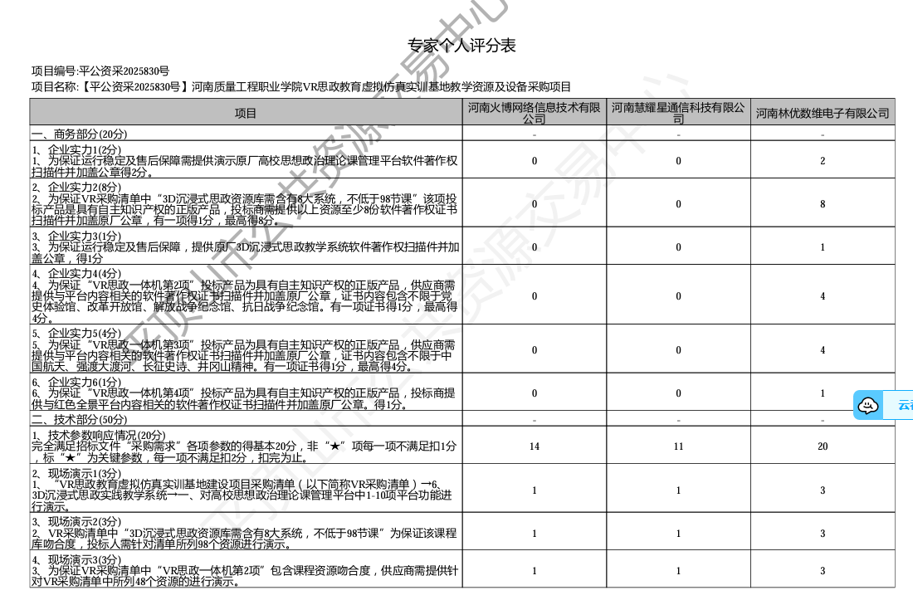

表格

AI 生成的内容可能不正确。

B

表格

AI 生成的内容可能不正确。

图示, 表格

AI 生成的内容可能不正确。

C

表格

AI 生成的内容可能不正确。

表格

AI 生成的内容可能不正确。

D

表格

AI 生成的内容可能不正确。

表格

AI 生成的内容可能不正确。

E

表格

AI 生成的内容可能不正确。

图示, 表格

AI 生成的内容可能不正确。